APPlications pour apprendre le Français

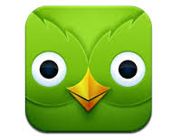 | Duolingo  Pour apprendre l’anglais, le français, l’italien, l’allemand et l’espagnol.
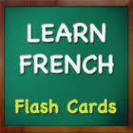 | Learn French App  Cartes éclairs de vocabulaire français
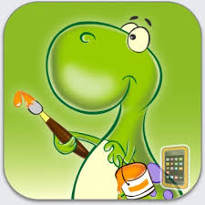 | Cute Baby Flash Cards  Cartes d’animaux gratuites  Version complète 1,99$
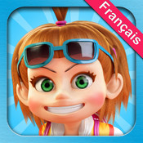 | TicTic : Apprendre le français  Imagier interactif
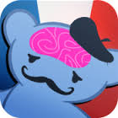 | Learn French by MindSnacks  Jeux pour pratiquer le vocabulaire et la conversation
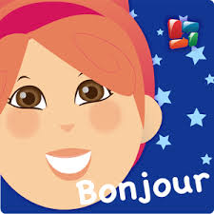 | Princesses learn French  Jeux et chansons pour apprendre le français
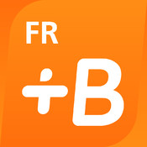 | Learn French with Babbel  Exercises de traduction (débutants et avancés)
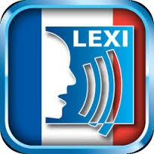 | LEXI French  Jeux de mémoire pour apprendre le vocabulaire  1,99$ par thème additionnel
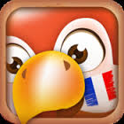 | Learn French Free  Apprendre le vocabulaire essential en français avec le perroquet  4,99$ par thème additionnel
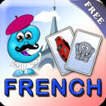 | Learn French - French Baby Flash Cards by EFlashApps  Images avec texte et son
Learn French-Très Bien

Pour apprendre le vocabulaire, les expressions et la grammaire de base

Quick and Easy French Lessons

Vocabulaire, Prononciation et Grammaire (audio)

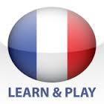 | Apprenons et jouons. Français free  Jeux de vocabulaire et phonétique
Learn French Quick

Exercices de traduction (sans image)

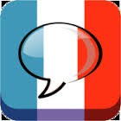 | Learn French-ilang  Français de base : animaux, vêtements, couleurs, famille…
Nemo Français - App gratuite pour apprendre le français sur iPhone et iPad

Les mots et expressions les plus essentiels de la langue avec, à chaque fois, l’audio d’un locuteur natif.

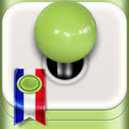 | Learn French with Lingo Arcade  Pour apprendre à lire, écrire et parler le français de base
Trouver + Apprendre EDU

Pour apprendre les mots en français, anglais et espagnol

French - Speak and Learn Pro

Pour apprendre à communiquer en français (audio)

WordReference Dictionary

Dictionnaire de traduction.
Flash Cards French Free

Cartes-éclairs de 15 différentes catégories: nourriture, fruits, légumes, animaux, insectes, nature, vêtements, transport, couleurs…

Comptines HD

Chansons style karaoke
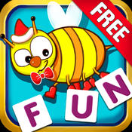 | Premiers Mots(Deluxe): un jeu de prononciation et d’apprentissage destiné  51 mots de vocabulaire gratuits
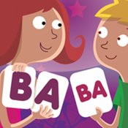 | Jeux pour lire avec Sami et Julie Lite, pour iPad  Apprendre à lire avec la méthode syllabique

